Руководителям муниципальных органов управления образованием и муниципальных общеобразовательных учреждений

МИНИСТЕРСТВО ОБРАЗОВАНИЯ
И НАУКИ КРАСНОЯРСКОГО КРАЯ

К. Маркса ул., 122, г. Красноярск, 660021
Факс: (391) 221-28-26
Телефон: (391) 222-77-77
E-mail: mon@krao.ru
ОКОГУ 23280
ОГРН 1082468041611
ИНН/КПП 2460210378/246001001

12.11.2008 № 3412

На №____________________________________

О методических рекомендациях
по организации управляющего собрания

В целях развития общественного участия в управлении образованием министерство образования и науки направляет методические рекомендации по организации управляющего собрания муниципального общеобразовательного учреждения Красноярского края с числом обучающихся 50 детей и менее (прилагается).

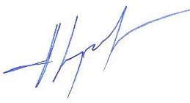

Заместитель министра А.В.Лученков

Минов Владимир Александрович
minov@krao.ru

